La Organización METAMODEL S.A. quiere diseñar una aplicación WEB (MVC) que permita gestionar información para la construcción de una aplicación WEB centrada en datos. Para lo cual se plantea un diseño de clases de análisis como el presentado a continuación.

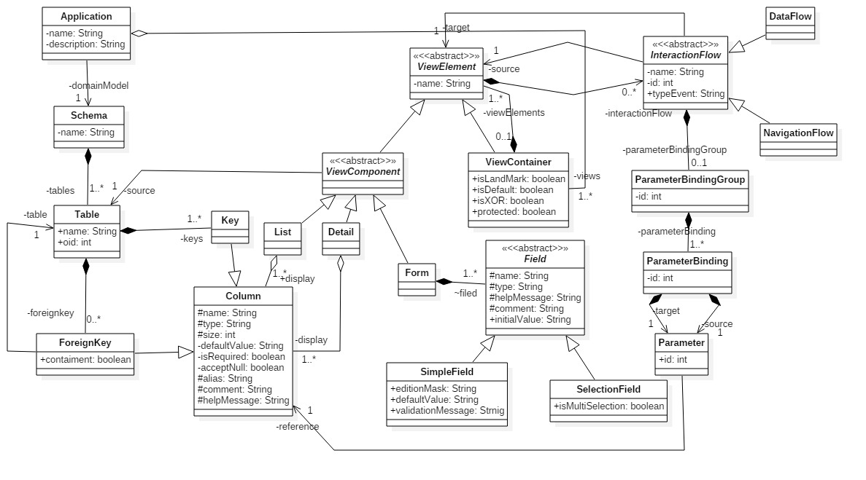

El sistema de información debe permitir a un usuario indicar la conformación de los metadatos de un base de datos (Esquema) y las vistas de una aplicación centrada en Datos. Dicha información debe quedar almacenada de forma persistente.

Entre los elementos a considerar se encuentran:

* Los atributos (Columnas) de la relación entre Detail, List deben ser los relacionados con el source del padre View Component.
* Las Columnas con las cuales se relacionan los parámetros (Parameter) deben estar relacionados con el source (Table) de los dos ViewElement especificados en un InteractionFlow en caso que se requiera (Dado la cardinalidad entre ViewElement e InteractionFlow).

Dado las investigaciones realizadas por la compañía se ha indicado que con el fin de almacenar y consultar la información eficientemente se debe usar un motor de bases de datos POSGRESQL.